ОДЕСЬКИЙ НАЦІОНАЛЬНИЙ УНІВЕРСИТЕТ імені І.І.МЕЧНИКОВА
(повне найменування вищого навчального закладу)

_________________Факультет математики, фізики та інформаційних технологій_________________
(повне найменування інституту, назва факультету (відділення))

___________________Кафедра математичного забезпечення комп’ютерних систем___________________
(повна назва кафедри (предметної, циклової комісії))

Кваліфікаційна робота
на здобуття рівня вищої освіти «бакалавр»t
(рівень вищої освіти)

«Моделювання функціонування мережевого пристрою на основі інтегральних показників мережевих пакетів» t
t
(тема кваліфікаційної роботи українською мовою)
«Network device operation modeling based on integral indicators of network
packets» t
t
(тема кваліфікаційної роботи англійською мовою)

Виконав(ла): здобувач(ка) ВО денної форми навчання
спеціальності 123 – Комп’ютерна інженерія .
(шифр і назва напряму підготовки, спеціальності)
Освтня програма «Комп’ютерна інженерія»
(назва освітньої програми)
Базика Микита Сергійович
(прізвище, ім’я, по-батькові)
Керівник ст. викладач Максимов О.С.
(науковий ступінь, вчене звання, прізвище та ініціали, підпис)
Рецензент ст. викладач Розновец О.І.
(науковий ступінь, вчене звання, прізвище та ініціали)

Рекомендовано до захисту:  Протокол засідання кафедри  №___ від «___»_____ 2025 р.  Завідувач кафедри  ____________ _Євгеній МАЛАХОВ_  (підпис) (ім’я, прізвище) | Захищено на засіданні ЕК № __5__  протокол № __ від «___» ____ 2025 р.  Оцінка / /_____  (за національною шкалою, шкалою ECTS, бали)  Голова ЕК  ___________ _Світлана АНТОЩУК_  (підпис) (ім’я, прізвище)

Одеса 2025
ABSTRACT

The qualification work develops the topic «Modeling the functioning of a network device based on the integral indicators of network packets in the Microsoft Visual Studio environment».
The work is devoted to modeling the functioning of a network device based on the integral indicators of network packets. A software system in the Phyton3 language was created in the Microsoft Visual Studio 2022 environment using 2D graphics that visualizes graphs.
The work builds a simulation model of the functioning of a network device, which is based on the analysis of the integral characteristics of network packets, with the ability to detect overloads and changes in the state of the device in real time.
The simulation model allowed us to simulate the reaction of the device to variable load conditions, using both synthetic and real packets collected using the Scapy library.
The constructed mathematical model takes into account the average transmission speed, load factor, inter-packet dispersion (jitter) and the probability of packet loss. The complex indicator of the functional state F(t) allowed to assess the device's performance in conditions of variable traffic.

АНОТАЦІЯ

У кваліфікаційній роботі розглядається тема «Моделювання функціонування мережевого пристрою на основі інтегральних показників мережевих пакетів в середовищі Microsoft Visual Studio».
Робота присвячена моделюванню функціонування мережевого пристрою на основі інтегральних показників мережевих пакетів. Створена програмна система на мові Phyton3 в середовищі Microsoft Visual Studio 2022 із застосуванням 2D-графіки, який візуалізує графіки.
В роботі побудовано імітаційну модель функціонування мережевого пристрою, яка ґрунтується на аналізі інтегральних характеристик мережевих пакетів, із можливістю виявлення перевантажень та зміни стану пристрою в реальному часі.
Імітаційна модель дозволила змоделювати реакцію пристрою на змінні умови навантаження, використовуючи як синтетичні, так і реальні пакети, зібрані за допомогою бібліотеки Scapy.
Побудована математична модель враховує середню швидкість передавання, коефіцієнт навантаження, міжпакетну дисперсію (jitter) та ймовірність втрати пакетів. Комплексний показник функціонального стану F(t) дозволив здійснювати оцінку працездатності пристрою в умовах змінного трафіку.

ЗМІСТ
ВСТУП 5
1 ДОСЛІДЖЕННЯ ІСНУЮЧИХ МОДЕЛЕЙ
1.1 Огляд існуючих методів аналізу функціонування мережевих пристроїв 7
1.2 Мета огляду мережевого трафіку 9
1.3 Розгляд існуючих інструментів та їх можливості 10
2 МЕТОДИ ТА МОДЕЛІ ФУНКЦІОНУВАННЯ МЕРЕЖЕВОГО
ПРИСТРОЮ НА ОСНОВІ ІНТЕГРАЛЬНИХ ПОКАЗНИКІВ
МЕРЕЖЕВИХ ПАКЕТІВ
2.1 Аналіз інтегральних показників мережевих пакетів та їх впливу
на продуктивність мережі 24
2.2 Методологія збору та оброблення даних 27
2.3 Оптимізація продуктивності мереж 31
2.4 Розробка математичної моделі функціонування мережевого пристрою 34
3 РОЗРОБКА ПРОГРАМНОЇ СИСТЕМИ ДЛЯ
МОДЕЛЮВАННЯ МЕРЕЖЕВОГО ПРИСТРОЮ
3.1 Архітектура програмної системи для моделювання мережевого пристрою 36
3.2 Реалізація та тестування розробленої моделі 40
ВИСНОВКИ 43
СПИСОК ВИКОРИСТАНИХ ДЖЕРЕЛ 45

ПЕРЕЛІК СКОРОЧЕНЬ, УМОВНИХ ПОЗНАЧЕНЬ І ТЕРМІНІВ

scapy – інтерактивна оболонка та програмна бібліотека для маніпулювання мережевими пакетами мовою програмування Python.
сніфер – це програма або програмно-апаратний пристрій, призначений для перехоплення трафіку.
джиттер – це коливання часу передачі в мережі, викликані нестабільністю мережного з'єднання.
гудпут – це фактичний обсяг корисних даних, які успішно доставлені через мережу за певний період часу.

ВСТУП

У сучасних комп’ютерних мережах ефективність функціонування мережевих пристроїв – таких як маршрутизатори, комутатори, міжмережеві екрани – є критичним чинником стабільності та безперебійності інформаційних систем. Зі зростанням обсягів трафіку, складності топологій і динаміки навантаження виникає необхідність у побудові математичних та імітаційних моделей, здатних оцінювати функціональний стан мережевого обладнання в реальному часі. Традиційні підходи, орієнтовані на точкові або моментальні характеристики трафіку, не завжди забезпечують достатню глибину аналізу й адаптивність.
Інтегральні показники мережевих пакетів, до яких належать агреговані метрики часу прибуття, розміру, черговості, дисперсії та частоти втрат, дозволяють отримати узагальнене уявлення про навантаження на мережевий пристрій, його відгук на зміну умов та граничні режими роботи. Моделювання на основі таких характеристик забезпечує більшу стійкість до флуктуацій трафіку та дозволяє своєчасно виявляти ознаки деградації або перевантаження пристрою.
Актуальність роботи обумовлена необхідністю створення ефективних засобів оцінювання та прогнозування роботи мережевих пристроїв в умовах інтенсивного обміну даними.
Мета роботи – побудувати імітаційну модель функціонування мережевого пристрою, яка ґрунтується на аналізі інтегральних характеристик мережевих пакетів, із можливістю виявлення перевантажень та зміни стану пристрою в реальному часі.
Завдання роботи:
1) провести аналіз підходів до математичного моделювання стану мережевих пристроїв;
2) виділити та формалізувати ключові інтегральні характеристики мережевого трафіку;
3) побудувати математичну модель функціонального стану пристрою;
4) реалізувати імітаційне моделювання з використанням Python та бібліотеки Scapy;
5) провести графічний аналіз отриманих результатів і виявити закономірності у поведінці пристрою при зміні навантаження.
Об’єкт роботи – процес функціонування мережевого пристрою у динамічному мережевому середовищі.
Предмет роботи – методи математичного моделювання та аналізу функціонального стану мережевого пристрою на основі інтегральних параметрів мережевих пакетів.
Методи роботи: математичне моделювання, аналіз часових рядів, імітаційне моделювання, аналіз візуалізаційних даних, пасивне спостереження за трафіком через Scapy.
Наукова новизна полягає у формалізації комплексного показника функціонального стану мережевого пристрою на основі агрегації кількох інтегральних параметрів та побудові програмної моделі з можливістю інтерактивної візуалізації процесів перевантаження.
Практичне значення полягає в розробці програмного інструменту для виявлення критичних станів пристрою в реальному часі на основі аналізу трафіку. Результати можуть бути використані в системах мережевого моніторингу для підвищення надійності ІТ-інфраструктури.

1 ДОСЛІДЖЕННЯ ІСНУЮЧИХ МОДЕЛЕЙ

1.1 Огляд існуючих методів аналізу функціонування мережевих пристроїв

Завдання аналізу мережевого трафіку набуває все більшої актуальності у зв'язку з розвитком та впровадженням нових мережевих технологій (і, як наслідок, збільшенням обсягу даних, що передаються по мережі), а також появою великої кількості нових мережевих протоколів прикладного рівня. Як найбільш популярні області практичного застосування можна виділити:
1) аналіз трафіку з метою виявлення проблем в роботі мережі (у тому числі, несанкціонованої активності);
2) відновлення потоків даних(«прослуховування»);
3) запобігання різного роду мережевих атак;
4) збирання статистики.
Якщо говорити про комплексне вирішення задачі аналізу мережевого трафіку, то в першу чергу слід розділити її на три достатньо незалежні підзадачі (рис. 1.1): перехоплення трафіку, його зберігання та аналіз.

Рисунок 1.1 – Підзавдання системи аналізу мережевого трафіку

Система аналізу повинна забезпечувати захоплення 100% трафіку, а також надавати ефективні методи аналізу та навігації за його результатами. Захоплення трафіку здійснюється за допомогою сніферів. У загальному випадку, сніфер – це програма або програмно-апаратний пристрій, призначений для перехоплення трафіку. В рамках конкретних продуктів можуть бути реалізовані додаткові можливості, наприклад розбір заголовків мережевих протоколів, фільтрація за заданими критеріями, відновлення сесій. Перехоплення мережевого трафіку може здійснюватися:
1) за допомогою «прослуховування» мережевого інтерфейсу;
2) підключенням сніфера в розрив каналу;
3) за допомогою аналізу побічних електромагнітних випромінювань;
4) через атаку на канальному або мережевому рівні, що приводить до перенаправлення трафіку жертви на сніфер.
Сніфер може бути встановлений як на маршрутизаторі, так і на кінцевому вузлі мережі.
Завдання перехоплення та (ефективного) зберігання трафіку виходять за рамки даного огляду. Що стосується завдання аналізу, то перевага тому або іншому інструменту віддається виходячи зі специфіки підзавдань, які необхідно вирішити. Більшість існуючих інструментів, зазвичай, проводить розбір заголовків мережевих протоколів, і навіть відновлює сесії (базовий аналіз). У той же час існують досить специфічні завдання, для яких може не виявитися готовий інструмент, наприклад:
1) аналіз тунельованих протоколів довільної глибини;
2) аналіз сесій на рівні додатків (виділення зв'язків між потоками даних, що передаються по мережі);
3) виконання певних сценаріїв (скриптів) у разі виявлення в трафіку попередньо заданих сигнатур.

1.2 Мета огляду мережевого трафіку
Мета даного огляду – з'ясувати, які завдання аналізу мережного трафіку здатні вирішувати існуючі (як вільно розповсюджувані, так і комерційні) інструменти, наскільки функціональність їх розширюється.
Перш ніж перейти до безпосереднього розгляду мережевих аналізаторів, зазначимо, що виділяють два режими їх роботи:
1) в реальному часі;
2) попередньо збереженому трафіку.
Аналіз в реальному часі вимагає підтримки роботи інструменту в безперервному режимі з продуктивністю, достатньою для аналізу трафіку, що надходить на вхід. У цьому має бути забезпечена можливість обробки потенційно нескінченного вхідного потоку даних.
У разі відкладеного аналізу інструмент отримує вхідні дані з файлу, що дозволяє проводити детальніший аналіз мережевої траси в порівнянні з аналізом в режимі реального часу на аналогічному трафіку.
Для кожного інструмента оцінюється як можливість проведення аналізу трафіку в реальному часі, так і відкладений аналіз попередньо збережених мережевих трас. Тестування на трафіку в реальному часі суттєво залежить від самого трафіку. Водночас, для порівняння результатів аналізованих інструментів необхідно забезпечити однаковий трафік на мережевому інтерфейсі. Для цього використовується програма ColasoftPacketPlayer [1], що дозволяє «відтворити» на заданому мережному інтерфейсі вміст попередньо збереженої траси. Більше того, Packet Player дозволяє витримувати відповідні трасі часові інтервали надсилання мережевих пакетів на інтерфейс. Таким чином можна отримати об'єктивні порівняльні результати роботи інструментів при аналізі трафіку в реальному часі. Що стосується тестування на збережених мережевих трасах, то для всіх інструментів використовується той самий набір трас.
Для кожного інструменту проводиться низка випробувань, що дозволяють оцінити його можливості:
1) відновлення потоків і виділення зв'язків між ними;
2) розпізнавання протоколів (на тестовому наборі трас WiresharkTrace
Files [2]).
Результати тестування представлені у порівняльних таблицях. Крім того, оцінюються можливості навігації за результатами аналізу (тунельованого) трафіку.

1.3 Розгляд існуючих інструментів та їх можливості

Вільно поширені інструменти аналізу мережевого трафіку

Wireshark
Wireshark ([3]) – це програма, яка підтримує розбір великої кількості різних мережевих протоколів (повний список наведений на сайті розробника [4]), а також надає можливість сортування та фільтрації трафіку. Розробник – The Wireshark Team, ліцензія – GNU General Public License. Wireshark підтримує такі ОС: Unix (Apple Mac OS X, FreeBSD), Linux (Ubuntu, Gentoo, Red Hat), Microsoft Windows. Код Wireshark написаний мовою C. Wireshark дозволяє користувачеві переглядати і зберігати весь трафік, що проходить по мережі в режимі реального часу (для цього необхідно додатково встановити бібліотеку WinPcap (libpcap)). Крім того, в рамках ОС Windows існує можливість (за допомогою спеціального адаптера) перехоплення та аналізу трафіку бездротових мереж Wi-Fi (802.11 WLAN).
На рис. 1.2 представлено архітектуру інструменту. Wireshark складається з двох компонентів:
1) бібліотека, за допомогою якої здійснюється перехоплення мережевого трафіку (WinPcap для Windows, libpcap для Linux);
2) прикладна програма, що надає функції аналізу протоколів і графічний інтерфейс для візуалізації результатів аналізу та взаємодії із системою.
За допомогою WinPcap (libpcap) здійснюється взаємодія з драйвером мережного інтерфейсу. Безпосередня взаємодія з драйвером дозволяє перехоплювати та впроваджувати мережеві пакети, а також застосовувати різні критерії фільтрації. Бібліотека libwiretap використовується для роботи (читання/запис даних) з мережевими трасами різних форматів (у тому числі pcap). Компонент Dumpcap здійснює запис перехоплених мережних пакетів, а також передає їх на обробку. Бібліотека libwireshark відповідає за аналіз та подальший аналіз мережевих пакетів, а також за візуалізацію результатів.
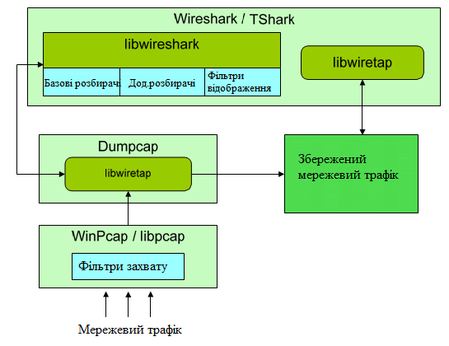
Рисунок 1.2 – Архітектура Wireshark

Особливу увагу необхідно приділити механізму зв'язування розбирачів (функцій розбору). Wireshark надає три сценарії взаємодії:
1) прямий виклик (безпосередній виклик розбирача);
2) зворотний виклик (викликаний розбирач визначається значенням деякого ключового поля, отриманим при розборі нижчого рівня протоколу; наприклад, значення поля «Порт» у заголовку TCP пакета);3 )евристична прив'язка (викликаний розбирач визначається шляхом пошуку патернів в аналізованому буфері).
Wireshark надає можливість для підключення додаткових (у тому числі самостійно розроблених) модулів аналізу трафіку.
Основні переваги інструменту:
1) підтримка великої кількості мережевих протоколів (у тому числі
протоколів IP-телефонії);
2) підтримка різних форматів мережевих трас;
Розширюваність (можливість створення і підключення додаткових
модулів розбору);
3) детальна система фільтрації мережевих пакетів;
4) можливість відновлення потоків TCP.
Недоліки:
1) відновлений потік не розглядається як єдиний інструмент буфер
пам'яті, в наслідок чого його подальша обробка неможлива;
2) код модулів аналізу містить функції, що відповідають за
візуалізацію результатів (логіка розбору перемішується з логікою відображення у графічному інтерфейсі);
3) відсутня можливість виконання деякої дії у разі виявлення сигнатур
у трафіку.
Wireshark підтримує аналіз тунельованого трафіку, проте компонента відображення результатів, що надається, є вкрай незручною. Справа в тому, що кожен із послідовно застосовуваних до мережного пакету розбирачів перезаписує інформацію в головному вікні. У той самий час під час аналізу тунелю необхідна візуалізація результатів всіх розбирачів.
Наведені недоліки не дозволяють застосовувати Wireshark для аналізу даних, що передаються за допомогою багаторівневого тунелю, а також ефективної роботи з відновленими потоками.

Bro Network Security Monitor
Інструмент Bro Network Security Monitor [5] (далі Bro) дозволяє аналізувати трафік у реальному часі та виконувати певні дії у разі виявлення в ньому заданих сигнатур. Розробник – Vern Paxson, ліцензія – BSD license. Аналізатор Bro підтримує ОС з урахуванням Unix (Linux, FreeBSD, Mac OS X). Є однопотоковим додатком.
З точки зору архітектури можна виділити два компонента:
1) генератор подій (здійснює аналіз трафіку, одержуваного за
допомогою libpcap, та генерує події);
2) обробники подій (власна мова створення скриптів дозволяє
видавати попередження, вести логування, а також запускати сторонні програми у випадку настання певних подій; таким чином, може бути сформульовано деяку політику безпеки).
Архітектура системи Bro схематично представлена на рис. 1.3. Інструмент підтримує аналіз трафіку як реального часу, і навіть відкладений аналіз мережевих трас (у форматі pcap).
Разом із системою поставляється велика кількість скриптів [6]. Мова скриптів підтримує фіксований набір типів та атрибутів [7], серед яких відзначимо тип event (подія). Кожній події [8] можна поставити у відповідність обробник (один або кілька) – у разі настання події буде викликаний відповідний обробник. Якщо до однієї і тієї ж А події «прив'язано» кілька обробників, необхідно задати атрибут пріоритетності, що визначає порядок виклику цих обробників. Події генеруються ядром системи Bro. Додавання нового типу події передбачає зміни ядра.

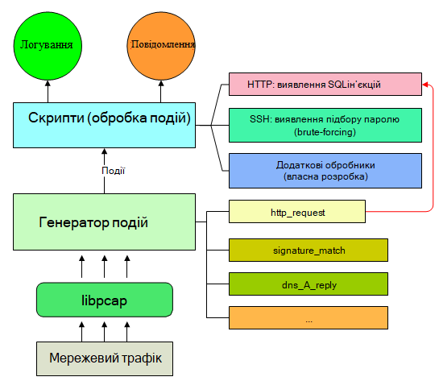
Рисунок 1.3 – Архітектура Bro
Однією з найважливіших подій з погляду аналізу є подія signature_math. Вона генерується у випадку виявлення деякого патерну в мережевому пакеті, що розбирається.

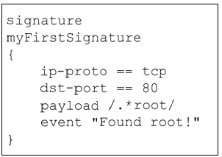
Рисунок 1.4 – Приклад сигнатури в Bro

За допомогою сигнатури (рис. 1.4) здійснюється пошук регулярного виразу (/.*root/) у всіх пакетах протоколу TCP, відправлених на порт 80. Кожна сигнатура має набір атрибутів. Існує два типи атрибутів: conditions (умови) та actions (дії). Умови є критеріями збігу, а дії визначають операції, що проводяться у разі збігу. Умови можуть застосовуватися як до заголовків пакетів, так і до їх корисного навантаження. Існує можливість встановлення залежностей між сигнатурами, яка фактично розповсюджує механізм сигнатурного пошуку на послідовності пакетів. У системі визначено дві дії:
1) генерація події signature_match;
2) запуск розбору протоколу наступного рівня.
Таким чином, розбирачі зв'язуються за допомогою механізму подій. Крім того, у системі Bro реалізовано систему динамічного розпізнавання протоколів на основі сигнатурного пошуку. Підтримуються протоколи ftp, http, bittorrent, ssh, ssl, pop3, smtp, ayiya. Як приклад можна навести сигнатуру протоколу HTTP (рис. 1.5).

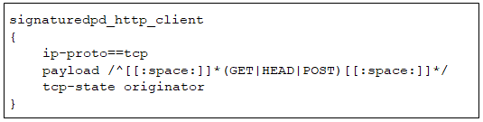
Рисунок 1.5 – Сигнатура для протоколу HTTP в Bro

Управління системою здійснюється через консоль, графічний інтерфейс відсутній.
Інструмент підтримує аналіз тунелів. У той же час, автоматичне відновлення стеку протоколів тунелю відсутнє. Інформація про відновлені тунелі зберігається у текстовому лог файлі, навігація відсутня. Кількість підтримуваних тунельних протоколів дуже мала.

Snort
Аналіз трафіку в системі Snort [9] ґрунтується на механізмі сигнатурного пошуку. Розробник – Sourcefire, ліцензія – GNU General Public License. Підтримуються такі ОС: Unix (Apple Mac OS X, FreeBSD), Linux (Ubuntu, Fedora, Debian), Microsoft Windows. Snort може працювати у двох режимах:
1) аналіз трафіку в реальному часу;
2) Sniffer (висновок в консоль вмісту мережевих пакетів);
3) Logger (запис мережевих трас);
4) NIDS (Network Intrusion Detection System, аналіз трафіку);
5) відкладений аналіз збережених раніше мережевих трас (як правило, використовується для тестування та налагодження Snort).
Як було зазначено, аналіз здійснюється шляхом пошуку зазначених у конфігураційному файлі патернів у мережевих пакетах (сигнатурний пошук). У разі успіху виконуються певні дії аналітиком.
Архітектура Snort представлена на рис. 1.6.
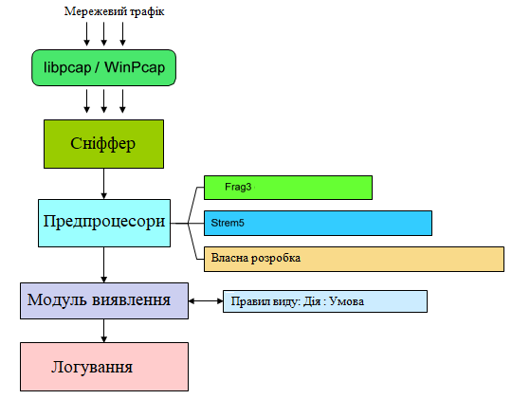
Рисунок 1.6 – Архітектура Snort
Можна виділити два основних компоненти – набір препроцесорів і модуль виявлення. Практично препроцесори займаються розбором мережевих протоколів (аналіз пакетів, відновлення потоків). Snort надає близько двадцяти базових препроцесорів (у тому числі Frag3 – модуль ip-дефрагментації,
Stream5 – модуль відновлення TCP та UDP потоків). Аналітик може створювати додаткові препроцесори та додавати їх до системи. Кожен препроцесор має власний набір параметрів (параметри препроцесорів, що використовуються, повинні бути описані в конфігураційному файлі snort.conf). Базові препроцесори докладно описані на сайті розробника [10]. Завдання модуля виявлення полягає в тому, щоб виконувати певні дії у разі виявлення заданих аналітиком патернів у розібраних пакетах та відновлених потоках. Основу модуля становлять правила. Кожне правило складається із заголовка та набору опцій. Заголовок містить дію, протокол, до якого застосовується це правило, ip-адреса і порт джерела, ip-адреса і порт приймача. Одна з опцій є патерн, у разі виявлення якого буде зроблено дію, зазначену в заголовку.
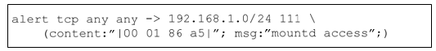
Рисунок 1.7 – Правило для Snort

Правило (Рис.1.7) згенерує подія alertі виведе в консоль повідомлення "mountd access" у випадку, якщо в пакеті протоколу TCP, що надійшов на порт 111 та ip-адресу 192.168.1.0/24, буде виявлена послідовність байт "00 01 86 a5". Зупинимося докладніше на структурі заголовка та наведемо список можливих дій:
1) Alert-згенерувати попередження, після чого записати вміст мережного пакета в лог файл;
2) Log-записати вміст мережевого пакету в лог файл;
3) Pass-пропустити мережевий пакет;
4) Activate-згенерувати попередження, після чого активувати інше
правило (дозволяє поширити сигнатурний пошук на послідовність пакетів);
5) Dynamic-правило не виконується до тих пір, поки не буде активовано будь-яким іншим правилом.
У якості ip-адреси (пари ip-адрес) можна вказати ключове слово any – правило застосовуватиметься до всіх пакетів відповідного протоколу. Snort не підтримує доменні імена. Можна використовувати оператор заперечення, а також задавати список ip-адрес. Крім того, можна встановити діапазон портів. Напрямок передачі мережних пакетів задається за допомогою операторів.
У Snort реалізовано підтримку тунелювання (GRE, IP in Ip, PPTP). У той же час, інструмент не може декодувати більше одного рівня інкапсуляції. Також зазначимо, що до лог-файлу потрапляє лише інкапсульована частина пакетів. Після закінчення роботи інструменту (як у режимі читання раніше збереженого pcap-файлу, так і в online-режимі) виводиться статистика проведеного аналізу (окремо для кожного препроцесора).

Colasoft Capsa
Система аналізу трафіку Colasoft Capsa призначена для виявлення проблем у роботі мережі, а також їх локалізації. Розробник – Colasoft, ліцензія – Freeware, Shareware. Підтримуються Windows. За допомогою системи можна аналізувати як дротові мережі Ethernet, так і трафік бездротових мереж. Сайт розробника [12] надає демо-версію Colasoft Capsa (дана версія є обмеженою: не можна одночасно аналізувати трафік кількох мережних інтерфейсів, недоступний модуль виявлення мережевих атак, накладено обмеження на кількість машин (трохи більше 50), трафік яких аналізується). Проте для ознайомлення її цілком достатньо.
Система Colasoft Capsa складається з кількох модулів, схематично представлених на рис. 1.8. Модуль складання трафіку перехоплює мережеві пакети та передає їх у аналізатор для проведення розбору в реальному часі (аналіз заголовків мережевих пакетів, складання статистики).

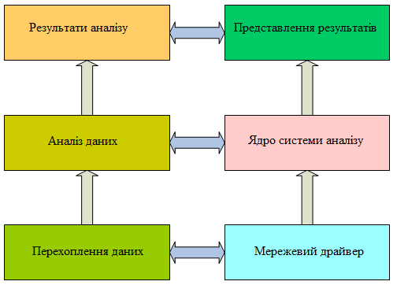
Рисунок 1.8 – Модулі Colasoft Capsa

Розглянемо процедуру аналізу трафіку докладніше (рис. 1.9). Якщо перехоплений мережевий пакет задовольняє критеріям фільтрації, він передається в модуль проведення первинного аналізу. Він включає розбір заголовків протоколів канального, мережевого, транспортного рівнів, а також складання статистики. Особливо відзначимо, що фільтрація передує проведенню аналізу – система відкидає «нецікаві» пакети. Тим самим досягається ефективна витрата обчислювальних ресурсів комп'ютера. Вторинний аналіз включає аналіз заголовків протоколів прикладного рівня, роботу з потоками, декодування даних, отриманих по мережі. Інструмент підтримує аналіз понад 300 мережевих протоколів (повний список наведено на сайті виробника [13]).
Якщо говорити про аналіз трафіку з метою виявлення будь-яких особливостей (наприклад, великий обсяг трафіку внаслідок мережевої атаки, відповідність певним сигнатурам), то система Colasoft Capsa надає гнучку систему налаштування повідомлень за великою кількістю різних критеріїв. Повідомлення можуть бути встановлені на різних рівнях:
1) на рівні окремого пакета;
2) на рівні протоколу;
3) на рівні окремого з'єднання.
На сайті розробника згадується окремий модуль з виявлення мережевих атак, проте в демо-версії, що розповсюджується, цей модуль недоступний.
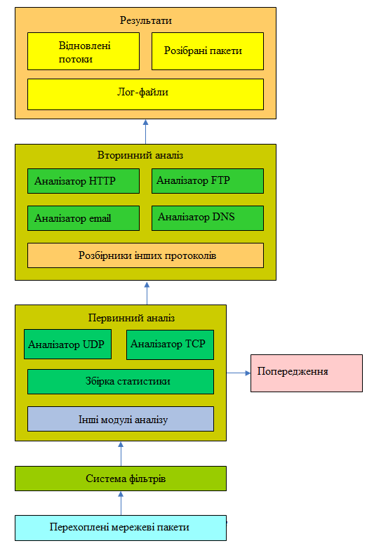
Рисунок 1.9 – Аналіз трафіку в системі Colasoft Capsa

Якщо говорити про технологічні аспекти реалізації системи ColasoftCapsa, то насамперед зазначимо, що аналіз трафіку виконується у багато потоковому режимі. Крім того, використовується технологія прямого доступу до пам'яті (DMA), що дозволяє суттєво прискорити передачу даних.
Система підтримує аналіз тунелів, проте засоби навігації, що надаються, не дозволяють ефективно відстежувати вкладеність мережевих взаємодій.

Clear Sight Analyzer
Система ClearSight Analyzer [14] є частиною програмно-апаратного комплексу Network Time Machine (рис. 1.10). Розробник – Fluke Networks. Спеціалізована FPGA мережева карта дозволяє захоплювати 100% трафіку, який передається зі швидкістю 10-20 Gbps, без затримок. Крім того, вона надає можливість фільтрації мережних пакетів. Захоплений мережевий трафік відразу (в обхід операційної системи) записується на жорсткий диск. Одночасно із записом, паралельно, здійснюється докладна індексація трафіку по безлічі характеристик (за допомогою модуля Atlas), що надалі дозволяє швидко локалізувати мережний пакет (або потік) для конкретного додатка. Компонент ClearSight здійснює складання пакетів в сесії і аналізує їх.
Завдяки апаратній частині (FPGA мережева карта, індексація трафіку) досягаються хороші результати під час аналізу високошвидкісних каналів зв'язку. Якщо аналізований мережевий канал має пропускну здатність ~100 Mbps, наявність апаратної підтримки не обов'язково. Звичайні мережні картки справляються з таким навантаженням – трафік записується на жорсткий диск, після чого здійснюється його аналіз. При цьому індексація не провадиться (немає відповідної апаратури), проте вона й не потрібна, оскільки обсяги трафіку невеликі.
Для протоколів (та їхніх параметрів) ClearSight Analyzer дозволяє встановлювати так звані «порогові» значення. Якщо будь-яке зі встановлених значень буде досягнуто або перевищено, аналітик отримає повідомлення (також автоматично може бути запущена програма на мові JavaScript). Крім того, трафік, який «викликав» перевищення порогового значення, буде збережено окремо та гарантовано не буде перезаписано надалі. Як приклад можна встановити максимально допустимий час відгуку для HTTP сервера.

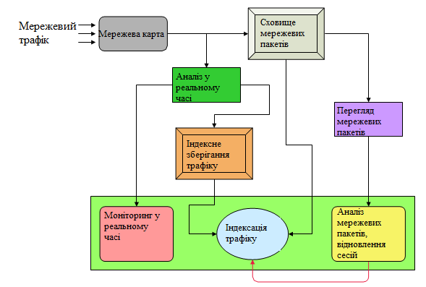
Рисунок 1.10 – Архітектура Network Time Machine

В інтерфейсі користувач оперує параметрами сесій та сеансів обміну, а не аналізує окремі пакети. Система ClearSight Analyzer реалізує принцип Drill Down аналізу, коли вивчення проблеми походить від загального до приватного. Під час роботи з трафіком ClearSight Analyzer надає повну інформацію 7-го рівня, що дозволяє швидко виявляти проблеми з точки зору кінцевого користувача (наприклад, не знайдена сторінка HTTP, зайнята лінія під час дзвінка VoIP, неправильний пароль при вході на поштовий сервер). Однією з головних переваг ClearSight Analyzer є те, що головним чином аналіз, у тому числі і на 7-му рівні, відбувається в режимі моніторингу, тобто, перш ніж мережевий трафік буде збережено. Також відзначимо зручний та зрозумілий графічний інтерфейс. Однак, як і в інструменті Colasoft Capsa, при аналізі тунельованого трафіку вкрай важко одночасно простежити за вкладеністю з'єднань і даними, що передаються в них.

2 МЕТОДИ ТА МОДЕЛІ ФУНКЦІОНУВАННЯ МЕРЕЖЕВОГО
ПРИСТРОЮ НА ОСНОВІ ІНТЕГРАЛЬНИХ ПОКАЗНИКІВ
МЕРЕЖЕВИХ ПАКЕТІВ

2.1 Аналіз інтегральних показників мережевих пакетів та їх впливу на продуктивність мережі

У дослідженнях мережевих процесів важливу роль відіграє розрізнення між миттєвими метриками та інтегральними показниками, адже саме останні дозволяють охарактеризувати якість мережевого середовища не лише у фіксований момент часу, а в межах певного інтервалу, що краще відповідає динамічному характеру передачі даних у реальних умовах. Миттєві метрики, такі як затримка пакета (ділей), зміна затримки (джіттер), швидкість надходження пакетів або втрата кадру, фіксують мережеві характеристики у поточному часовому вікні [15]. Проте вони не здатні передати узагальнену картину функціонування мережі. Натомість інтегральні показники відображають статистично оброблену інформацію: середні, медіанні, перцентильні, ковзаючі або агреговані значення затримки, швидкості, втрат чи повторних передач пакетів. Вони дозволяють побудувати більш стійкі до флуктуацій профілі мережевого трафіку, що особливо важливо для систем, у яких має значення кумулятивна якість обслуговування.
Інтегральні показники тісно пов’язані з рівнями еталонних моделей OSI та TCP/IP, де кожен рівень формує власні метрики, що можуть бути узагальнені й представлені у вигляді агрегованих характеристик. Наприклад, на канальному рівні інтегральні показники можуть включати частоту помилок передачі кадрів за одиницю часу або середню кількість повторних кадрів, що свідчить про стабільність фізичного каналу. На мережевому рівні аналізу підлягають середні часи маршрутизації, співвідношення переданих і успішно доставлених IP-пакетів, а також частка фрагментованих пакетів. Транспортний рівень визначає інтегральні показники за такими параметрами, як кількість повторних сегментів TCP, середня латентність встановлення з’єднань чи стабільність параметрів вікна конгестії. Усі ці агрегати формують базу для оцінки пропускної здатності, надійності та реакції мережі на навантаження.
Важливим напрямком є формалізація продуктивності мережі як інтегрального концепту, що охоплює не лише фізичні або логічні параметри трафіку, а й суб’єктивні характеристики досвіду користувача. На рівні управління якістю сервісу (QoS) продуктивність мережі виражається через показники пропускної здатності (throughput), затримки (latency), втрат пакетів (packet loss rate), варіацій затримки (jitter), а також їхніх усереднених і агрегованих форм. Усі ці метрики можуть розглядатися в різних часових масштабах: від секундного до денного, що забезпечує адаптивність аналітичних моделей до специфіки сервісів – потокового відео, VoIP, хмарних обчислень тощо. Зі свого боку, критерії якості користувацького досвіду (QoE) дають змогу вимірювати вплив цих мережевих характеристик на суб’єктивне сприйняття зручності, плавності або швидкодії обслуговування [16].
Таким чином, інтегральні показники виводять аналіз мережевих пакетів за межі вузької технічної інтерпретації та переносять його у площину комплексної оцінки ефективності мережі. У результаті зростає значення методів статистичного згладжування, багатовимірного аналізу даних і машинного навчання, що здатні виявляти приховані залежності між агрегованими характеристиками трафіку й поведінкою користувача або стабільністю сервісу. Точність визначення інтегральних показників напряму впливає на здатність мережі підтримувати задані рівні QoS та QoE, а отже – на її здатність до масштабування, саморегуляції та адаптації у багатокомпонентних архітектурах.
Ключові інтегральні показники, що використовуються в аналізі мережевих пакетів, є основою для комплексної оцінки ефективності функціонування мережі та дозволяють формалізувати вплив різних факторів на продуктивність як із технічного, так і з користувацького боку. Одним із базових показників виступає середній розмір пакета, що обчислюється як відношення обсягу переданої інформації до кількості фіксованих одиниць трафіку (наприклад, кількості пакетів у сеансі або інтервалі). Цей показник прямо впливає на коефіцієнт ефективності передачі, оскільки кожен пакет містить не лише payload (корисне навантаження), а й службову інформацію. Payload ratio, у свою чергу, виражає частку власне корисних даних у загальному обсязі трафіку, що дозволяє відстежувати надлишковість та структуру трафіку в розрізі протоколів і застосувань [17].
Пропускна здатність (throughput) є однією з найважливіших інтегральних метрик, що характеризує загальний обсяг даних, які успішно проходять через певну точку мережі за одиницю часу. Вона залежить як від фізичних параметрів каналу, так і від поведінки протоколів керування передачею. Проте не менш важливим є показник корисної пропускної здатності (goodput), що враховує лише payload, виключаючи повтори, службові байти, заголовки, дублікати та помилки. Саме goodput є інформативним для аналізу ефективності реального використання мережі з боку кінцевих застосунків, особливо в контексті користувацького досвіду.
Оцінка втрат пакетів і частоти повторних передавань дозволяє виявити проблеми на фізичному та транспортному рівнях. Коефіцієнт втрат розраховується як частка пакетів, які не були успішно доставлені до адресата, від загальної кількості переданих. Показники retransmission rate або duplication ratio доповнюють цю картину, сигналізуючи про наявність конгестії, погану якість каналу або неадекватну настройку протоколів керування передачею. У сукупності ці параметри безпосередньо впливають на загальну стабільність з'єднань і якість взаємодії користувача з мережею.
Середня затримка (mean latency) та джиттер (jitter) становлять критичні метрики для реального часу та інтерактивних сервісів [18]. Середня затримка відображає усереднений час, необхідний для доставки пакета від відправника до отримувача, а джиттер характеризує варіативність цієї затримки. Високий джиттер негативно позначається на якості відео- й аудіозв’язку, призводячи до ривків, спотворень або пропусків. Ці показники часто оцінюються за скользьким середнім, середньоквадратичним відхиленням або інтерквартильним діапазоном затримок між послідовними пакетами.
Композитні індекси поєднують кілька первинних метрик у єдиний оцінювальний критерій. Наприклад, індекс середньої оцінки якості (MOS – Mean Opinion Score), хоч і базується на суб’єктивній шкалі користувацького досвіду, все частіше обчислюється з використанням об’єктивних параметрів, таких як джиттер, втрати, затримка та goodput. Індекс BDP (Bandwidth-Delay Product) є показником, який поєднує пропускну здатність та затримку, демонструючи об’єм даних, який теоретично може бути «в польоті» в певний момент часу, що особливо важливо для оптимізації TCP-вікна. Ентропія протоколів є інформаційно-теоретичним показником, що дозволяє оцінити складність і різноманіття мережевого трафіку у визначеному часовому проміжку. Зростання ентропії може сигналізувати про аномальні або непередбачувані зміни у структурі трафіку, зокрема у випадках кібератак, вторгнень або перевантаження мережі.
Таким чином, інтегральні показники не лише дозволяють узагальнити миттєві параметри, а й формують основу для аналітичного моніторингу, прогнозування стабільності сервісу, адаптивного маршрутизаційного управління та побудови динамічних моделей якості передачі даних. Їхня точність і контекстна інтерпретація прямо впливають на здатність сучасних мереж виконувати SLA-зобов’язання, реагувати на надзвичайні навантаження й оптимізувати архітектуру з урахуванням реальних умов експлуатації.

2.2 Методологія збору та оброблення даних

Методологія збору й оброблення даних для аналізу інтегральних показників мережевих пакетів ґрунтується на поєднанні двох основних підходів: пасивного моніторингу та активного зондування, які забезпечують як ретроспективний, так і оперативний огляд характеристик мережі. Пасивний моніторинг передбачає спостереження за реальною передачею даних без створення додаткового трафіку. Найбільш поширеними форматами у цьому контексті є NetFlow, sFlow та IPFIX, які забезпечують фіксацію метаданих трафіку – обсягів, частоти, напрямків, часу надходження та атрибутів протоколів без аналізу payload. NetFlow фіксує потоки на рівні маршрутизаторів, відображаючи контекст передачі між джерелами та отримувачами. sFlow, на відміну від NetFlow, реалізує вибірковий підхід, здійснюючи статистичне вибіркове знімання пакетів і інтерфейсних лічильників. IPFIX, як узагальнення NetFlow, дозволяє більш гнучко структурувати поля записів і краще масштабувати моніторинг у складних топологіях.
Активне зондування базується на створенні контрольованого трафіку для прямого вимірювання параметрів мережі. Найпоширенішими інструментами є Iperf, Ping та TWAMP. Iperf дозволяє оцінити пропускну здатність, гудпут та джиттер у напрямлених потоках, часто з варіативним налаштуванням обсягів і тривалості передач. Ping застосовується для вимірювання затримки й втрат за допомогою ICMP-запитів, що робить його простим і швидким засобом діагностики. TWAMP (Two-Way Active Measurement Protocol) забезпечує синхронне двостороннє вимірювання затримок та варіацій часу, ідеально підходячи для оцінки QoS в двосторонніх каналах. Обидва методи – пасивний та активний – часто поєднуються в комплексному аналізі для верифікації спостережуваних характеристик.
Особливу роль у формуванні інтегральних метрик відіграють алгоритми часової агрегації та ковзних вікон. Агрегація даних у часових інтервалах дозволяє зменшити обсяг сирих даних та виявити стійкі тенденції у поведінці трафіку. Залежно від цілей дослідження застосовуються середньозважені, експоненційно згладжені або медіанні агрегати. Ковзні вікна реалізують механізм динамічного усереднення, що зберігає чутливість до короткострокових флуктуацій та трендів. У випадку високочастотного моніторингу критично важливим є вибір ширини вікна: занадто вузьке призводить до надмірної варіативності, а надто широке — до втрати оперативності сигналу. Ітеративні фільтри, такі як фільтр Калмана або середньоквадратичне згладжування, додають рівень адаптивності, коригуючи ваги останніх спостережень відповідно до загального патерну поведінки трафіку.
На заключному етапі дослідження використовується факторний та кореляційний аналіз інтегральних метрик, який дозволяє виявити ключові залежності між параметрами та їхній внесок у загальну продуктивність мережі. Факторний аналіз застосовується для редукції вимірювального простору, зводячи великий набір метрик до декількох латентних факторів, що пояснюють основну дисперсію даних. Це дозволяє краще візуалізувати структуру впливів, зокрема у випадках складних взаємодій між корисною пропускною здатністю, латентністю, ретрансляцією та джиттером. Кореляційний аналіз, у свою чергу, ідентифікує лінійні та нелінійні залежності між окремими метриками, виявляючи ключові вузли мережі або часові ділянки, що вимагають оптимізації. У випадках високої мультиколінеарності особливо важливо застосовувати методи зниження розмірності (PCA, t-SNE) або регуляризації для уникнення хибних висновків.
Загалом, методологія збору й оброблення даних у сфері інтегрального аналізу мережевих пакетів становить багатошаровий процес, який передбачає узгодження джерел даних, фільтрацію шумів, часову агрегацію, аналітичне зведення та формалізацію висновків на основі факторного аналізу. Її результатом є не просто статистичне представлення трафіку, а аналітична платформа для динамічного управління якістю мережі в умовах змінного навантаження й зростаючих вимог до QoS/QoE.
Інтегральні показники мережевих пакетів чинять безпосередній вплив на продуктивність мережі, визначаючи не лише ефективність передачі даних, а й стабільність функціонування сервісів з урахуванням користувацького досвіду. Одним із ключових параметрів, що безпосередньо корелює з реальним навантаженням та якістю обслуговування, є гудпут – обсяг корисної інформації, яка фактично доходить до прикладного рівня за одиницю часу. На відміну від загальної пропускної здатності, гудпут виключає службові байти, дублікати, втрати та повторні передавання, що робить його точним показником ефективності функціонування кінцевих сервісів. При однакових умовах гудпут краще відображає динаміку продуктивності хмарних сервісів, потокового мультимедіа та інтерактивних застосунків, ніж сира пропускна спроможність, який не враховує витрати на протокольні накладні [18].
Джиттер і втрати пакетів становлять критичний чинник у виникненні затримок, які користувач сприймає як зниження якості сервісу. Навіть за стабільної середньої затримки висока варіативність часу доставки між пакетами призводить до періодичних затримок відтворення, буферизації, ривків зображення чи спотворення голосу. Якщо до цього додаються втрати пакетів, особливо у середовищах, де не передбачено повторних передавань (наприклад, UDP), то ефект стає ще помітнішим. Комбінація високого джиттеру та втрат викликає каскадне накопичення затримок, спричиняючи розсинхронізацію потоків і тимчасові збої в інтерфейсі користувача. У системах реального часу, таких як VoIP, онлайн-ігри чи віддалений доступ, ці чинники є визначальними для сприйняття якості, навіть якщо решта показників залишається в межах норми.
Розмір пакета, як інтегральна характеристика переданих даних, впливає не лише на обсяг займаної смуги пропускання, а й на рівень навантаження на мережеве обладнання, зокрема процесори маршрутизаторів, шлюзів і серверів. У мережах із високою щільністю трафіку дрібні пакети збільшують загальну кількість оброблюваних одиниць, що спричиняє часті перемикання контексту, черги та обробку заголовків у відсотковому співвідношенні, яке перевищує обсяг корисного навантаження. З іншого боку, великі пакети можуть призводити до фрагментації, що знижує ефективність, якщо кінцева точка або проміжні пристрої не підтримують великі кадри. Таким чином, оптимальний розмір пакета залежить від поєднання характеристик каналу, типу трафіку, вимог до латентності та обчислювальних ресурсів мережевих вузлів. У віртуалізованих середовищах і датацентрах цей параметр також пов'язаний із продуктивністю драйверів, кешів і планувальників задач CPU.
Пороги деградації QoS – це критичні значення інтегральних показників, перевищення яких призводить до зниження якості обслуговування до неприйнятного рівня [19]. Наприклад, у VoIP системах джиттер понад 30 мс або втрати вище 1% можуть спричинити втрату синхронізації мовлення. У відеотрансляціях буферизація починається при затримці понад 150 мс. Ідентифікація таких порогів дозволяє будувати предиктивні моделі, які прогнозують наближення до стану перевантаження. Аналіз поведінки гудпут у динаміці, з урахуванням зростаючого джиттеру або падіння payload ratio, дозволяє завчасно виявити накопичення черг, колізії або деградацію на рівні протоколів управління передачею. Відповідно, інтегральні показники не лише відображають поточний стан, а й слугують основою для побудови адаптивних механізмів контролю продуктивності — зокрема в автоматизованих мережах із підтримкою SLA, балансуванні навантаження та розподілі ресурсів у хмарних середовищах.
Отже, комплексна інтерпретація інтегральних метрик – від goodput до джиттеру й ентропії — є необхідною умовою для побудови ефективної системи управління мережею. Їхній вплив на продуктивність виявляється як на рівні обробки пакетів, так і в поведінці кінцевих сервісів, формуючи підґрунтя для інтелектуального моніторингу, адаптивного налаштування політик маршрутизації та забезпечення стабільного користувацького досвіду в умовах змінного навантаження [20].

2.3 Оптимізація продуктивності мереж

Оптимізація продуктивності мережі на основі аналізу інтегральних показників потребує не лише точного моніторингу, а й впровадження практичних механізмів, які можуть адаптивно реагувати на зміну параметрів трафіку. Одним із найбільш ефективних напрямів оптимізації є коригування параметрів MTU (Maximum Transmission Unit), TCP-вікна й використання механізмів Active Queue Management (AQM). MTU визначає максимально допустимий розмір пакета без фрагментації; його правильне налаштування дозволяє мінімізувати втрати, уникнути надлишкової обробки й поліпшити goodput. У випадках, коли маршрутизатори або канали не підтримують великі пакети, невідповідність MTU спричиняє ICMP-повідомлення, зниження ефективності маршрутизації та накопичення затримок. Регулювання розміру TCP вікно заторів дає змогу керувати обсягом даних у мережі з урахуванням добутка затримки пропускної здатності. Занадто велике вікно сприяє перевантаженню буферів і викликає латентність, тоді як надто мале – обмежує throughput навіть за достатніх ресурсів каналу. Використання AQM-механізмів – таких як RED (Random Early Detection) або CoDel (Controlled Delay) – дозволяє попереджати конгестійну деградацію, здійснюючи пріоритетне відкидання пакетів ще до заповнення буферів, що сприяє зменшенню джиттеру та стабілізації загального часу відповіді мережі [21].
Другим дієвим інструментом підвищення якості обслуговування є використання QoS-міток (наприклад, DiffServ або MPLS EXP bits) та пріоритет трафіку за класами обслуговування. Інтегральні показники, такі як середній джиттер або goodput для окремих потоків, дають змогу класифікувати трафік за критичністю й забезпечити відповідну політику маршрутизації [22]. Наприклад, трафік реального часу – VoIP, відеоконференції – може бути позначений як high priority, з отриманням більшого ресурсу каналу та нижчого часу обробки в чергах. У середовищах з високою щільністю трафіку пріоритезація дає змогу уникнути деградації QoS навіть при значному навантаженні. Розгортання політик QoS із динамічним перерахунком класів обслуговування відповідно до спостережуваних метрик дозволяє в режимі реального часу коригувати доступність ресурсів залежно від стану мережі, забезпечуючи адаптивність без втрати узгодженості сервісу.
Третій вектор оптимізації – автоматизоване виявлення аномалій на основі методів машинного навчання. За допомогою аналізу інтегральних метрик у часових рядах можливо тренувати моделі класифікації та прогнозування, які дозволяють не лише виявляти порушення у мережевій поведінці, але й передбачати ймовірність перевантаження, збоїв чи атак [23]. Використання методів кластеризації (наприклад, DBSCAN або k-Means) дозволяє виявляти групи нетипових сесій, що можуть свідчити про ботнет-активність або порушення правил доступу. Алгоритми типу Isolation Forest чи One-Class SVM ефективно працюють у випадках, коли дані аномалій обмежені, але існує надійна база нормальної поведінки. Навчання регресійних моделей для прогнозування goodput або джиттеру в залежності від інших параметрів – таких як розмір пакета, час доби, маршрут чи навантаження – дає змогу автоматично коригувати політики маршрутизації або QoS ще до настання критичних подій. Глибокі нейромережеві підходи (LSTM, GRU) дозволяють обробляти залежності в довгих часових рядах, забезпечуючи більш точну адаптацію до складних сценаріїв змінного трафіку [24].
Таким чином, практичне впровадження оптимізаційних рішень базується на поєднанні низькорівневого налаштування протоколів, інтелектуальної політики керування трафіком та автоматизованої аналітики. Інтегральні показники виступають як сигнальна база для запуску цих механізмів, а правильне їх тлумачення дозволяє забезпечити масштабовану, адаптивну та якісну мережеву інфраструктуру в умовах динамічних змін навантаження та структури даних.

2.4 РОЗРОБКА МАТЕМАТИЧНОЇ МОДЕЛІ ФУНКЦІОНУВАННЯ МЕРЕЖЕВОГО ПРИСТРОЮ

1. Позначення:
Нехай:
$P_{i}$ – i-ий пакет, що надійшов на пристрій.
$s_{i}$ – розмір пакета $P_{i}$ у байтах.
$t_{i}$ – час надходження пакета $P_{i}$
$T=t_{n}-t_{1}$ – загальний час спостереження (аналізу).
$N$ – кількість пакетів за період $T$.
$λ=\frac{N}{T}$ – інтенсивність трафіку (пакетів/с).
$\underline{s}=\frac{1}{N}\sum_{i=1}^{N}{}s_{i}$ – середній розмір пакета.
$\underline{τ}=\frac{1}{N-1}\sum_{i=1}^{N-1}{}\left(t_{i+1}-t_{i}\right)$ – середній інтервал між пакетами.
$B=\frac{8\sum_{i=1}^{N}{}s_{i}}{T}$ – пропускна здатність (біт/с).
$ρ=\frac{B}{C}$ – ступінь завантаження пристрою, де $C$ – максимальна пропускна здатність.
2. Коефіцієнт завантаження пристрою:
$$ρ=\frac{B}{C}=\frac{8\sum_{i=1}^{N}{}s_{i}}{C∙T}$$
1) Якщо $ρ<0.7$ – нормальний режим роботи.
2) Якщо $0.7≤ρ<1$ – режим підвищеного навантаження.
3) Якщо $ρ≥1$ – перевантаження, можливі втрати пакетів.
3. Ймовірність втрати пакета:
За моделлю M/M/1 можна оцінити ймовірність втрати:
$$P_{loss}≈ρ^{k}$$
де $k$ – глибина черги (буфера), припускається, що при повному заповненні пакети втрачаються.
4. Функціональний стан пристрою $F(t)$:
Оцінимо функціональний стан пристрою за допомогою функції:
$$F(t)=ω_{1}⋅ρ(t)+ω_{2}⋅σ_{τ}(t)+ω_{3}⋅θ_{err}(t)$$
де:
$ρ(t)$ – завантаження;
$σ_{τ}(t)$ – стандартне відхилення інтервалів між пакетами (jitter);
$θ_{err}(t)$ – коефіцієнт помилок (наприклад, CRC-помилки, втрата ACK);
$ω_{i}$– вагові коефіцієнти, що задають чутливість до кожного чинника.
5. Умова функціональної справності:
Вважаємо пристрій функціонально справним, якщо:
$$F(t)<ε$$
де $ε$ – граничне значення прийнятного функціонального навантаження.

3 РОЗРОБКА ПРОГРАМНОЇ СИСТЕМИ ДЛЯ МОДЕЛЮВАННЯ МЕРЕЖЕВОГО ПРИСТРОЮ

3.1 Архітектура програмної системи для моделювання мережевого пристрою

Система складається з трьох основних логічних шарів (рис. 3.1):

Інтерфейс / візуалізація
Matplotlib, GUI (опціонально)
Аналітичне ядро
Обчислення ρ, jitter, P_loss, F(t)
Модуль захоплення трафіку
Scapy: реальний або синтетичний трафік
Рисунок 3.1 – Загальна структура системи для моделювання мережевого пристрою

Модуль захоплення трафіку:
а) Використовує бібліотеку Scapy для перехоплення мережевих пакетів.
б) Зберігає час надходження та розмір кожного пакета.
в) Підтримує:
1) live sniffing (реальний трафік)
2) synthetic packet generator (тестування без мережі)
Аналітичний модуль:
а) Розраховує:
$ρ=\frac{B}{C}$ – ступінь завантаження
$σ_{τ}$ – jitter
$P_{loss}≈ρ^{k}$ – ймовірність втрати
$F(t)=ω_{1}⋅ρ+ω_{2}⋅σ_{τ}+ω_{3}⋅P_{loss}$ – функція стану
б) Оцінює функціональний стан за порогами:
1) нормальний режим
2) критичне навантаження
3) перевантаження
Модуль візуалізації:
а) Відображає:
1) графік зміни jitter (інтервалів між пакетами)
2) розмірів пакетів у часі
3) динаміку F(t) на часовій шкалі
б) Працює з matplotlib + FuncAnimation
в) Опціонально: збереження графіків / PDF / CSV або відображення
через веб-інтерфейс
Також застосовані технології таа середовища выдображені у таблиці 3.1. Як і UML діаграма архітектури програмної системи для моделювання мережевого пристрою на рисунку 3.2

Таблиця 3.1 – Технології та середовище
Компонент | Технологія
Ядро | Python 3.x
Захоплення | Scapy
Візуалізація | Matplotlib
Обчислення | NumPy
Запуск | CLI або GUI
Запуск від root | Потрібен для Scapy
Можлива інтеграція | Flask/Streamlit
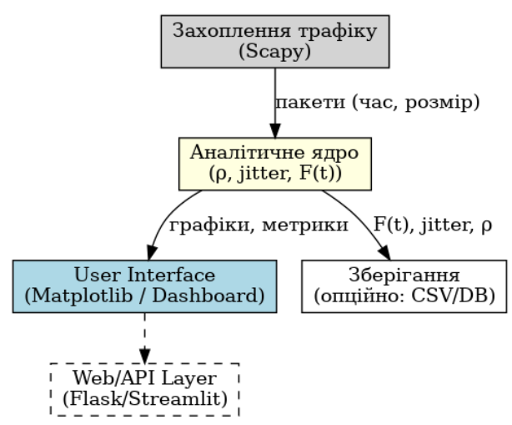
Рисунок 3.2 – UML діаграма архітектури програмної системи для моделювання мережевого пристрою

На рисунку 3.3 наведено діаграму потоків даних 0 рівня, а на рисунку 3.4 діаграма першого рівня. У запропонованій моделі моделювання функціонування мережевого пристрою передбачено послідовне проходження інформаційних потоків між логічно структурованими модулями системи. Основні елементи потоку даних включають такі функціональні блоки:
1) захоплення трафіку (Scapy) – початковий етап, на якому
здійснюється пасивне прослуховування мережевого інтерфейсу та фіксація параметрів реальних пакетів (час, розмір, напрямок, протокол тощо);
2) обробка пакетів – блок, у якому відбувається попереднє
фільтрування, агрегація, обчислення часових інтервалів між пакетами, і нормалізація даних;
3) визначення інтегральних показників – модуль, що розраховує
ключові характеристики: ступінь завантаження каналу, міжпакетну дисперсію (jitter), частоту втрат, коефіцієнт повторень, середній розмір пакета;
4) імітаційна модель – ядро системи, яке виконує обчислення
комплексної функції функціонального стану пристрою F(t) залежно від отриманих показників. Модель враховує граничні режими, перевантаження та деградаційні процеси;
5) візуалізація та виведення результатів – кінцевий етап, у межах якого
генеруються графіки, теплові карти та анімації для представлення змін функціонального стану пристрою у часовому вимірі.

1.0
Моделювання мережевого пристрою
Мережева інфраструктура
Користувач-аналітик
Пакети трафіку
Результати моделювання
Рисунок 3.3 – Діаграма потоків даних. Рівень 0

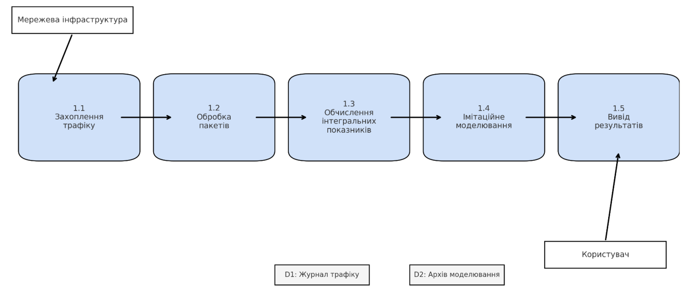
Рисунок 3.4 – Діаграма потоків даних. Рівень 1

Кожен із вищезазначених блоків є логічною ланкою, пов’язаною з наступним каналом передавання даних. Потоки інформації рухаються послідовно: від захоплення трафіку до його обробки, розрахунку метрик, моделювання та подальшого графічного виводу.

3.2 Реалізація та тестування розробленої моделі

Розроблено програмний додаток на мові програмування Python з підключенням до бібліотеки Scapy:
а) sniff(timeout=10) – збирає трафік 10 секунд.
б) process_packet – фіксує час приходу і розмір кожного пакета.
в) analyze_traffic – реалізує розрахунки з математичної моделі.
г) report – виводить функціональний стан пристрою.
ґ) plot_results()– виводить 3 графіки:
1) інтервали між пакетами (jitter),
2) розміри пакетів у часі,
3) функціональний стан F(t).
д) Виводиться кольорове повідомлення: зелений – нормально, червоний – перевантажено.
Перед запуском необхідно встановити залежності:
pip install scapy matplotlib
Запускаємо з правами адміністратора:
sudo python3 live_device_sim.py

Загальні умови симуляції:
1) тривалість спостереження: 60 секунд;
2) кількість спостережень: 30 замірів;
3) максимальна пропускна здатність пристрою: 10 Мбіт/с;
4) глибина черги (буфера): 10 пакетів;
5) порогове значення функції стану F(t): 1.2.
Інтервали між прийнятими пакетами коливалися в межах 1–10 мс.
Графік (рисунок 3.5) показує хвильову нерівномірність, характерну для навантаженого трафіку.
Стандартне відхилення цих інтервалів (jitter) відіграє ключову роль у визначенні стабільності з’єднання.
У декількох моментів спостерігалися піки jitter, які можуть впливати на якість потокового трафіку (VoIP, відео).

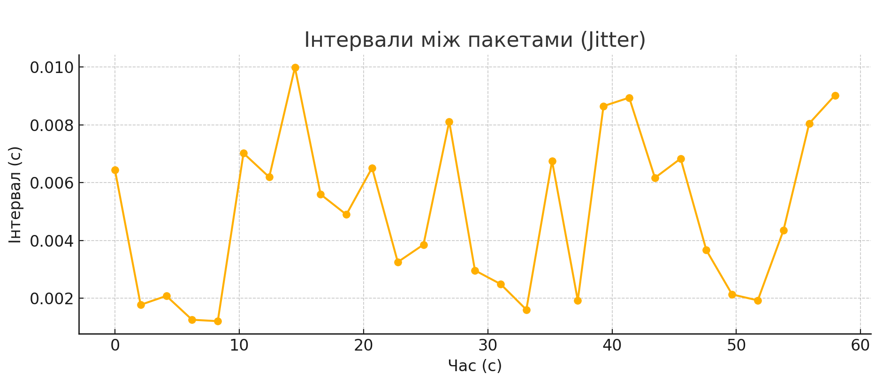
Рисунок 3.5 – Коливання міжчасових інтервалів (jitter)

Розміри мережевих пакетів варіювалися від 64 до 1500 байт, що є типовим для змішаного трафіку (наприклад, DNS, HTTP, ICMP).
Графік (рисунок 3.6) нерівномірність розподілу, з переважанням середніх значень (близько 800 байт).
Наявність як дрібних, так і великих пакетів свідчить про одночасне функціонування різних типів протоколів (управлінські та дані користувача).
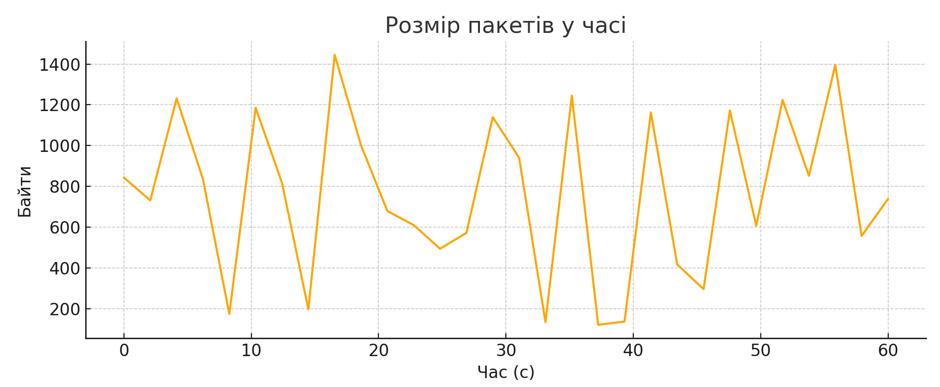
Рисунок 3.6 – Зміна розмірів пакетів

Функція стану F(t) змінювалася в межах від 0.7 до 1.25, що можна спостерігати на графіку (рисунок 3.7).
1) У перші 30 секунд значення F(t) були нижчими за критичне:
пристрій функціонував у нормальному режимі.
2) У другій половині спостереження значення перевищили поріг
F(t)>1.2, що свідчить про потенційне перевантаження або затримки обробки.
Короткочасне перевищення порогу може бути допустимим, але стійке зростання F(t) є індикатором ризику втрат пакетів.

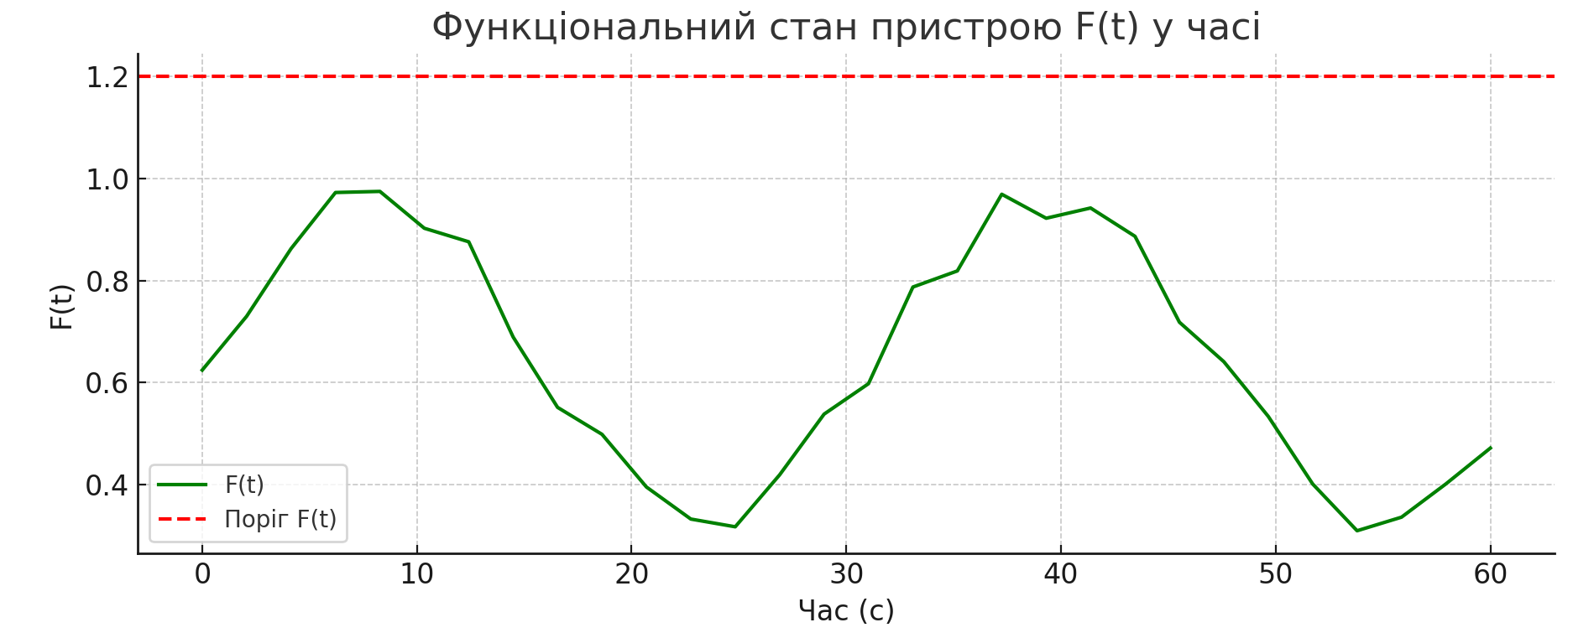
Рисунок 3.7 – Динаміка F(t) – функціонального стану пристрою

Мережевий пристрій у рамках моделювання демонструє загалом стабільну роботу, однак спостерігаються ознаки перевантаження в окремі періоди, особливо при зростанні jitter і збільшенні розміру пакетів.

ВИСНОВКИ

У межах проведеной роботи розроблена архітектуру програмної системи моделювання функціонування мережевого пристрою на основі інтегральних показників мережевого трафіку. Імітаційна модель дозволила змоделювати реакцію пристрою на змінні умови навантаження, використовуючи як синтетичні, так і реальні пакети, зібрані за допомогою бібліотеки Scapy.
Побудована математична модель враховує середню швидкість передавання, коефіцієнт навантаження, міжпакетну дисперсію (jitter) та ймовірність втрати пакетів. Комплексний показник функціонального стану F(t) дозволив здійснювати оцінку працездатності пристрою в умовах змінного трафіку.
Візуалізація результатів на основі зібраних даних підтвердила, що модель адекватно реагує на зміни у структурі та інтенсивності мережевого навантаження. Особливої уваги заслуговує застосування гнучкої архітектури з можливістю масштабування та адаптації до реального часу, що відкриває перспективи для подальшого впровадження в системах моніторингу ІТ-інфраструктури.
Таким чином, розроблена система є ефективним інструментом для діагностики та прогнозування роботи мережевих пристроїв на основі інтерпретації агрегованих характеристик трафіку.
Подальший розвиток моделі функціонування мережевого пристрою доцільно спрямувати на удосконалення алгоритмів оцінювання функціонального стану з урахуванням адаптивних методів аналізу трафіку в реальному часі. Зокрема, перспективним є впровадження методів машинного навчання для виявлення аномальних шаблонів у мережевих потоках та прогнозування критичних станів системи до їхнього фактичного настання.
Окрему увагу варто приділити інтеграції розробленої моделі з інфраструктурою мережевого моніторингу підприємств, що передбачає розширення модулів збору статистики, автоматичне формування звітів та взаємодію з базами даних подій. Також актуальним є створення графічного веб-інтерфейсу для спрощення візуалізації показників та управління параметрами моделювання.
У теоретичному аспекті подальші дослідження можуть бути зосереджені на формалізації критеріїв оцінки ефективності функціонування пристроїв на основі нечіткої логіки або стохастичних процесів, що дозволить підвищити точність моделювання в умовах невизначеності.

СПИСОК ВИКОРИСТАНИХ ДЖЕРЕЛ

- Colasoft Packet Player [Електронний ресурс]. - http://www.
colasoft.com/packet_player/, дата звернення 18.05.2025
- Wireshark Trace Files [Електронний ресурс]. – http://www.wiresharkbook.com/studyguide_supplements/9781893939943_traces.zip, дата звернення 18.05.2025
- Wireshark [Електронний ресурс]. –
http://www.wireshark.org/, дата звернення 18.05.2025
- Wireshark Display Filter Reference [Електронний ресурс]. – http://www.wireshark.org/docs/dfref/, дата звернення 18.05.2025
- The Bro Network Security Monitor [Електронний ресурс]. – http://www.bro.org/, дата звернення 18.05.2025
- The Bro Network Security Monitor: Scripts [Електронний ресурс]. – http://www.bro.org/sphinx/scripts/index.html, дата звернення 18.05.2025
- The Bro Network Security Monitor: Types and Attributes [Електронний ресурс]. – http://www.bro.org/sphinx/scripts/builtins.html, дата звернення 18.05.2025
- The Bro Network Security Monitor: Protocol Independent Events [Електронний ресурс]. – http://www.bro.org/sphinx/scripts/base/bif/event.bif.html, дата звернення 18.05.2025
- Snort [Електронний ресурс]. – http://www.snort.org/, дата звернення 18.05.2025
- Snort: Preprocessors [Електронний ресурс]. – http://manual.snort.org/node59.html дата звернення 18.05.2025
- Writing Snort Rules [Електронний ресурс]. – http://manual.snort.org/node291.html, дата звернення 18.05.2025
- Colasoft Capsa [Електронний ресурс]. – http://www.colasoft.com/capsa/, дата звернення 18.05.2025
- Colasoft Capsa: Supported Protocols [Електронний ресурс]. – http://kb.colasoft.com/technical-problems-anderrors/97-supported-protocols, дата звернення 18.05.2025
- ClearSight Analyzer [Електронний ресурс]. – http://www.fluke-networks.ru/clearsight-analyzer-analysis-of-theprotocols-in-real-time/clearsight-analyzer-analysis-of-the-protocols-in-real-time-review. дата звернення 18.05.2025
- Боднар В.Л., Шевчук О.І. Аналіз пропускної здатності комп’ютерних мереж з урахуванням показників якості обслуговування. Інформаційні технології та комп’ютерна інженерія. 2021. № 2(56). С. 48–55. DOI: https://doi.org/10.20535/2411-1031.2021.56.248607.
- Романовський Р.О., Сєріков А.С. Оптимізація продуктивності комп’ютерної мережі за допомогою адаптивного управління параметрами TCP. Вісник Хмельницького національного університету. Технічні науки. 2020. № 5. С. 76–82.
- Ковальчук В.І., Дячук С.М. Методи оцінки якості послуг у телекомунікаційних мережах із використанням показників QoS та QoE. Проблеми телекомунікацій. 2022. № 2. С. 21–31. DOI: https://doi.org/10.28925/2518-6739.2022.2.2131.
- Прокопчук О.Є., Фурман О.В. Використання методів машинного навчання для виявлення аномалій у трафіку комп’ютерних мереж. Системи обробки інформації. 2023. Т. 1(173). С. 55–61. DOI: https://doi.org/10.30748/soi.2023.173.08.
- Назаренко С.Ю., Колесник С.О. Застосування ковзного середнього та часових вікон у задачах аналізу трафіку. Наукові праці Одеської національної академії зв’язку ім. О.С. Попова. 2021. Вип. 2. С. 102–108.
- Кирилюк І.І., Чередніченко О.М. Система збору даних на основі протоколу NetFlow для контролю ефективності мережевих сервісів. Наукові вісті НТУУ "КПІ". 2020. № 6(134). С. 45–50.
- Іванов Ю.В., Трачук Т.В. Прогнозування стану комп’ютерної мережі з використанням нейронних мереж. Радіоелектроніка, інформатика, управління. 2022. № 2. С. 95–101. DOI: https://doi.org/10.15588/1607-3274-2022-2-12.
- Мельник П.В., Лозинський С.Ю. Вплив розміру пакета на продуктивність мережі з урахуванням завантаження процесора. Комп’ютерні системи та мережі. 2020. № 2. С. 64–70.
- Ярошенко Т.Є., Гончаренко І.А. Аналіз продуктивності сервісів реального часу з урахуванням джиттеру та втрат пакетів. Збірник наукових праць «Системи управління, навігації та зв’язку». 2021. № 3(63). С. 123–129.
- Лещенко А.В., Поліщук О.В. Визначення порогів деградації QoS для виявлення перевантажень у телекомунікаційних мережах. Наукові праці Державного університету телекомунікацій. 2023. № 4. С. 29–35.

